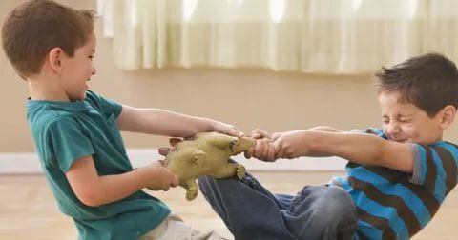**ТВОЁ, ЧУЖОЕ, ОБЩЕЕ**

**Простое правило, которое облегчит жизнь всем без исключения.**

⠀

**Полностью правило звучит так:**

**1. ТВОЕ**– это то, что принадлежит только тебе. Ты можешь это подарить, можешь давать другим, если хочешь, можешь не давать. Это только твоё. И ты сам решаешь, что с этим делать.

⠀

**2. ЧУЖОЕ.** Чужие вещи без спроса брать нельзя. Если тебе очень нравится чужая игрушка, ты можешь попросить её на время, или придумать игру вдвоем, или предложить взамен своей игрушки.

⠀

**3. ОБЩЕЕ.** Общие игрушки – это игрушки, которые принадлежат всем. Например, игрушки в садике или на детской площадке.

⠀

**4. Общими игрушками играет ТОТ, КТО НАЧАЛ ПЕРВЫЙ.** То есть, если другой мальчик играет общей детсадовской игрушкой, это не значит, что ты можешь подойти и забрать. Тоже самое по отношению к тебе: если ты играешь какой-нибудь игрушкой, даже если она общая, то забирать её у тебя нельзя.

⠀

**5. Можно МЕНЯТЬСЯ.** Ты всегда можешь предложить что-то взамен.

⠀

**Вот и всё. Простые 5 пунктов.**

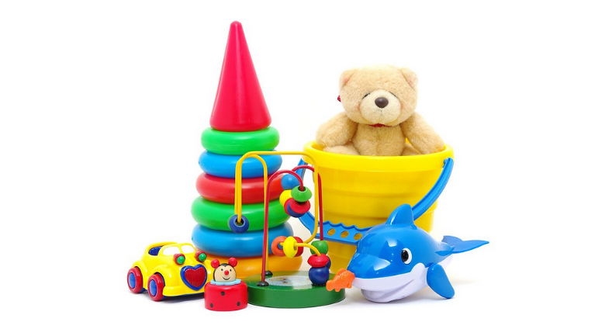**Учите ребенка коммуникации**

**Подготовила*:******педагог-психолог Максимова О.В.***

